云南省人民政府办公厅关于印发云南“十四五”防震减灾规划的通知

各州、市人民政府，省直各委、办、厅、局：
《云南省“十四五”防震减灾规划》已经省人民政府同意，现印发给你们，请认真贯彻执行。

云南省人民政府办公厅
2021年11月2日
（此件公开发布）


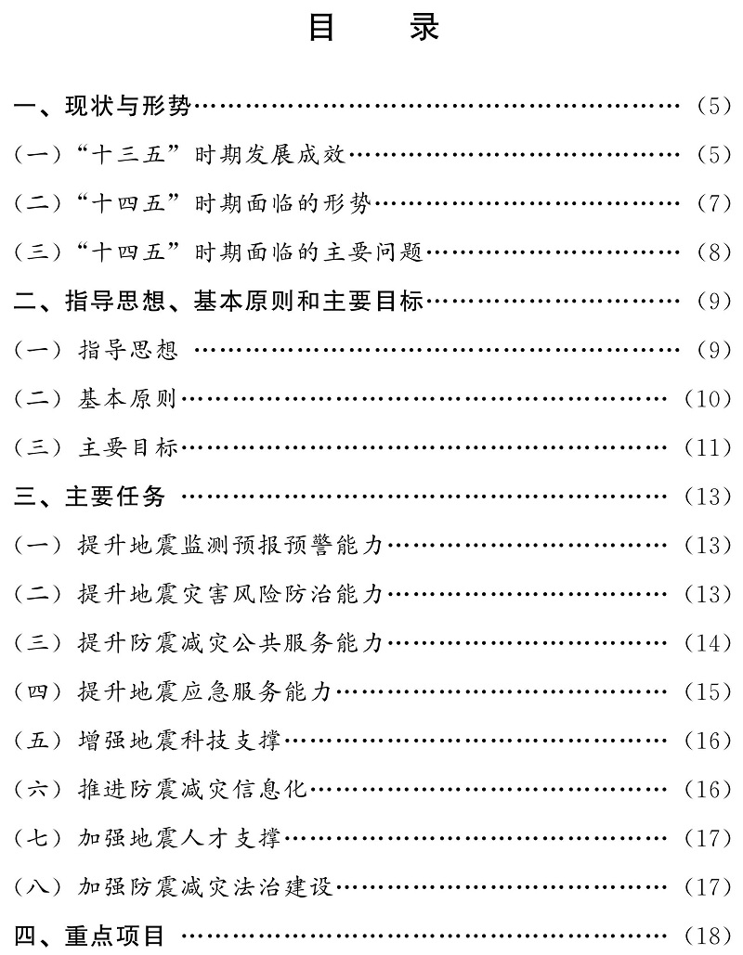
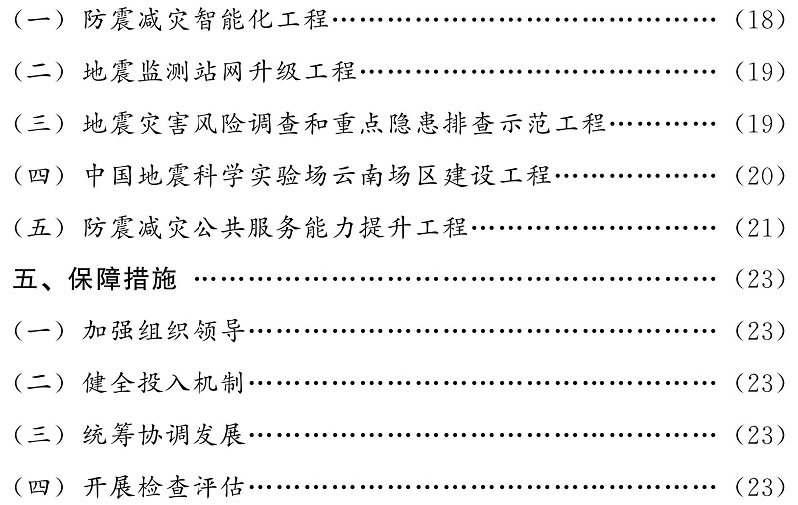

为深入贯彻落实习近平总书记关于防灾减灾救灾和提高自然灾害防治能力的重要论述、考察云南重要讲话精神，加快推进云南防震减灾事业高质量发展，根据《中华人民共和国防震减灾法》、《云南省防震减灾条例》、《云南省国民经济和社会发展第十四个五年规划和二〇三五年远景目标纲要》、《新时代防震减灾事业现代化纲要（2019—2035年）》等法律法规和政策文件，结合我省实际，制定本规划。
一、现状与形势
（一）“十三五”时期发展成效
在以习近平同志为核心的党中央坚强领导下，按照党中央、国务院和省委、省政府决策部署，全省围绕《云南省防震减灾“十三五”规划》、《新时代防震减灾事业现代化纲要（2019—2035年）》，不断深化防震减灾救灾体制机制改革，深入实施提高自然灾害防治能力九大重点工程、预防和处置地震灾害能力建设10项重点工程、地震预警工程等，全省防震减灾基础能力显著提升，地震监测预报预警、震灾预防、应急救援体系不断完善，防震减灾公共服务能力稳步提高，科技创新驱动更加有力，公众防震减灾意识进一步增强，党委领导、政府负责、社会协同、公众参与、法治保障、科技支撑的防震减灾治理格局基本形成，防震减灾现代化治理体系逐步健全。
地震监测预报预警能力明显增强。制定施行《云南省地震预警管理规定》。全面实施国家地震烈度速报与预警工程云南子项目，中央和省财政共投入资金近1.9亿元，新建、改建地震烈度速报与预警台站1540个。具有现代化水平的云县地震台燕子岩综合观测站、丽江地磁基准台和石屏地震综合观测站相继建成投入运行。全省地震监测能力达到1.6级。
地震灾害风险普查与防治稳步推进。全面实施第五代地震动参数区划图，实施脱贫攻坚农村危旧房改造及抗震安居工程，完成重大工程地震安全性评价和区域性地震安全性评价150余项，城乡房屋设施抗震能力明显提升。创建国家级和省级地震安全示范社区159个。完成建水、双柏、盈江3个试点县地震灾害风险隐患普查。在全国率先开展政策性农房地震保险试点，完成农房地震保险理赔7970万元，惠及近2.4万农户。全面完成鲁甸、景谷等地震灾区恢复重建任务，为保障人民生命财产安全、全面建成小康社会提供了有力的地震安全保障。
防震应急效能不断提升。修订《云南省地震应急预案》、《云南省特别重大地震灾害应急处置工作方案》。持续加强地震灾害应急救援力量体系建设。全省建成2600支共约11万人的专兼结合救援队伍，其中，建成3支国家卫生应急队、8支省级紧急医学救援队、4支省级卫生防疫队、11支省级区域性卫生应急分队。持续更新地震应急基础数据库，不断完善全省震情会商与应急响应技术系统，推进国家、省、州市、县四级地震工作机构信息互联互通，为全省所有乡镇配备卫星电话。全省建成3296个应急避难场所，面积达2843万平方米。全省救灾物资储备网络不断完善，具备保障100万受灾群众紧急转移安置能力。省级多次组织地震应急演练，妥善应对通海、墨江、巧家等6次破坏性地震。
地震科技和社会服务取得新成就。召开全省地震科技创新大会。宾川主动源探测项目、亚失稳野外实验研究取得新进展。举办3期发展中国家地震学与地震工程培训班。实施“一带一路”地震监测台网项目。与泰国、缅甸、老挝等国家以及北京大学、中国科技大学和南京大学等高校开展国际、国内地震科技合作与交流，地震科技人才培养取得新成效。创建国家级和省级防震减灾科普示范学校259所。召开全省防震减灾科普大会，制作多种具有云南民族特色的防震减灾科普宣传作品，组织开展形式多样的防震减灾宣传教育活动，社会公众防震减灾意识和技能不断提高。
（二）“十四五”时期面临的形势
以习近平同志为核心的党中央高度重视防震减灾工作。党的十八大以来，习近平总书记对防灾减灾救灾和提高自然灾害防治能力作出重要指示批示，为防震减灾工作指明了方向、明确了重点，是指导新时代防震减灾事业现代化建设的强大思想武器和根本遵循。
随着第一个百年奋斗目标的如期实现，云南同全国一道迈上全面建设社会主义现代化国家新征程，防震减灾工作面临的机遇和挑战前所未有。坚持以人民为中心，人民至上、生命至上的理念深入人心，各级党委、政府和社会公众十分关心、关注和支持防震减灾工作，人民群众对地震安全保障需求不断增强，防震减灾事业迎来新的发展机遇。同时，社会财富不断增长、新型城镇化进程不断加快、人口分布高度集中，特别是快速交通系统、油气运输管网、电网系统、水电枢纽工程等重大基础设施日益增多，城市规模越来越大，各类灾害风险交织关联，各种隐患威胁相互叠加，防震减灾工作面临新的巨大挑战。
（三）“十四五”时期面临的主要问题
2008年汶川8.0级特大地震深刻改变了包括云南在内的我国西部地区地震活动格局。云南7级地震平静时长突破历史记录，“十四五”时期震情形势更加严峻复杂，防震减灾工作存在不少短板弱项亟待补齐。
防震减灾基础能力不足。地震观测系统的运维投入与台网规模不相适应，观测环境干扰因素不断增加。地球物理监测台网布局不尽合理，信息化、网络化、智能化水平低，故障率逐年升高。防震减灾信息化支撑能力不足，信息服务的范围和形式、时效和质量与社会需求有较大差距。地震信息化基础支撑能力难以满足公共服务以及“全灾种、大应急”联动协同新需求。
地震灾害风险防治能力不强。云南地处高原，山高谷深，全省91.2%的国土面积处于7度以上地震高烈度区，1500万人居住在活动断层控制的盆地区域。目前，隐伏活动断层探测、观测、识别技术滞后，对大震构造认识仍有不少盲点，灾害风险底数不清。大量长距离、大跨度油气管线，高速公路、铁路等现代化基础设施邻近或直接处于大震危险源地带，地震灾害风险隐患大。
“防大震、救大灾”能力不足。大震巨灾风险防范意识薄弱，自救互救、应急避险能力不强。大震救援装备和物资储备不足，地震次生衍生灾害防范能力薄弱。应对大震巨灾的体制机制不够完善，法规制度有待进一步健全。
地震科技支撑与公共服务能力有待加强。对强震孕震过程和地震前兆时空演化特征的认识仍然十分有限，地震预测预报领域核心关键问题仍需持续深入探索。对复杂工程结构的地震动力响应特征和致灾机理需加强观测与研究。防震减灾公共服务产品单一、服务范围狭窄、服务技术落后，与新形势新要求还不相适应。
二、指导思想、基本原则和主要目标
（一）指导思想
以习近平新时代中国特色社会主义思想为指导，全面贯彻党的十九大和十九届二中、三中、四中、五中全会精神，深入学习贯彻习近平总书记关于防灾减灾救灾和提高自然灾害防治能力的重要论述、考察云南重要讲话精神，坚持以人民为中心的发展思想，坚持总体国家安全观，坚持以防为主、防抗救相结合，坚持常态减灾和非常态救灾相统一，进一步夯实监测基础，加强预报预警，摸清风险底数，强化抗震设防，保障应急响应，增强公共服务，创新地震科技，推进防震减灾事业现代化，服务保障全省经济社会高质量发展。
（二）基本原则
1. 坚持党的全面领导，坚定防震减灾事业现代化建设的正确方向。防震减灾事业是一项涉及全社会安全的系统工程，必须坚持党的集中统一领导，充分发挥制度优势，进一步健全完善防震减灾工作体制机制，有效动员全社会积极推进全省防震减灾事业现代化建设。
2. 坚持以人民为中心的发展思想，切实把人民群众生命安全放在首位。夯实基层防震减灾基础，提升地震安全服务保障能力，努力提供优质高效的防震减灾公共服务，以服务需求引领防震减灾事业发展，不断增强全民防震减灾意识，提高全社会防震减灾能力。
3. 坚持预防为主，提升地震灾害风险防治能力。树牢地震灾害风险管理和综合减灾理念，科学认识和把握地震风险演变规律，摸清地震灾害风险底数，坚持关口前移、重心下沉，加强地震灾害风险防治，最大限度减轻地震灾害损失。
4. 坚持改革创新，推动防震减灾事业高质量发展。紧密结合云南实际，聚焦防震减灾事业现代化的关键问题、制约“瓶颈”，创新发展思路和举措，推动我省防震减灾事业高质量发展。
5. 坚持系统观念，主动融入全省经济社会发展大局和全国防震减灾事业现代化建设全局。统筹安全和发展，强化顶层设计，科学谋划事业发展方向，着力固根基、扬优势、补短板、强弱项，攻坚克难，奋力使云南防震减灾工作走在全国前列。
（三）主要目标
到2025年，初步形成以监测智能、防治精细、服务高效、科技先进、管理科学为标志的新时代云南防震减灾事业现代化体系，地震监测预报预警、地震灾害风险防治、防震减灾公共服务和地震应急救援保障能力显著提高，努力在地震预报预警方面取得新突破，地震科技和地震灾害防御水平有新进展，高质量防震减灾公共服务体系基本建成，社会公众防震减灾素质进一步提升，“防大震、减大灾，抗大震、救大灾”服务能力明显增强，保障全省经济社会发展和人民群众生命财产安全更加有力。
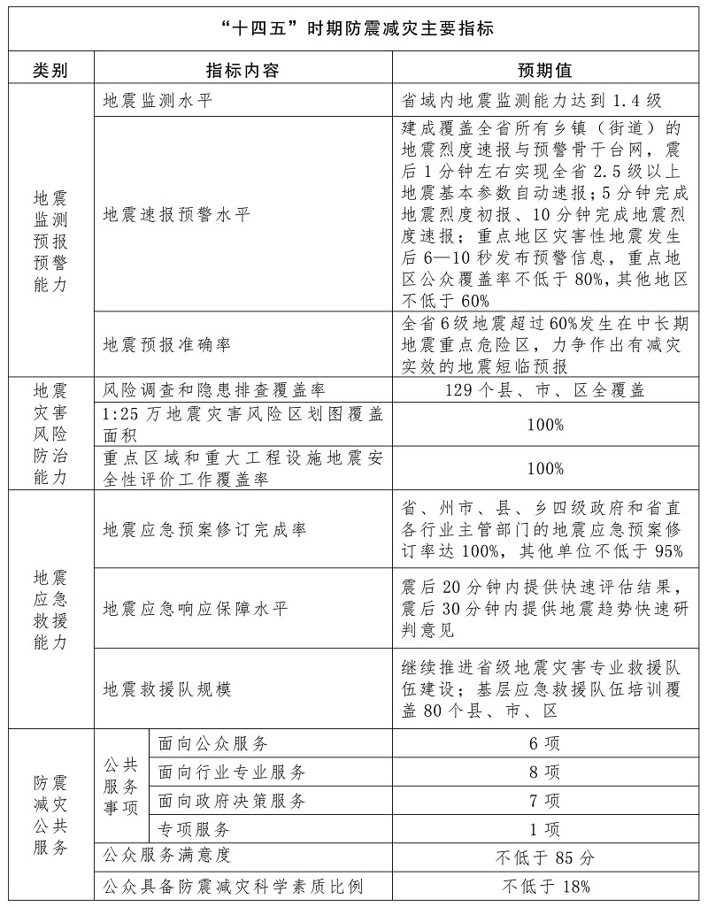
三、主要任务
（一）提升地震监测预报预警能力
夯实地震监测基础。坚持云南全域地震监测均衡发展与重点区域加密观测相结合，优化全省地震观测站网和观测学科布局。根据中国地震局部署，实施地震台（站）网改扩建工程，建成信息化支撑、智能化运维、资料实时共享的全省现代化综合立体地震监测体系。改革地震台站，建立健全监测站网运维保障及质量监管体系，推动地震台站转型升级。
提升地震预报研究水平。优化地震长、中、短、临预报业务，健全完善地震趋势预测、危险区判定和短临预报指标体系，探索建立基于预测指标体系的地震综合概率预测业务。加强重点危险区震情跟踪，进一步完善震情会商机制和地震会商技术系统。构建并完善地震预测评价体系，力争做到中期预报准确率不断提高、短临预报有所突破。
精准发布预警信息。建成云南地震烈度速报与预警系统，形成部门联动、上下衔接、管理规范的地震预警信息发布体系，实现震后秒级地震预警信息发布、分钟级地震烈度速报。
（二）提升地震灾害风险防治能力
摸清风险底数。协同推进全国自然灾害风险普查有关工作，积极争取国家倾斜支持，实施地震灾害风险普查和重点隐患排查，掌握地震灾害风险隐患底数。建立地震灾害风险与减灾能力数据库。开展地震灾害风险识别，编制地震灾害风险区划图和防治区划图。
加强抗震设防。深化建设工程抗震设防要求审核“放管服”改革，严格执行建设工程抗震设防、抗震管理法律法规规定，有效管控各类建设工程地震灾害风险，新建、扩建、改建建设工程符合抗震设防强制性标准。以地震灾害风险调查和重点隐患排查为基础，以抗震设防烈度7度及以上地区、重点监视防御区及年度重点危险区为重点，推进地震易发区房屋设施加固工程。建设重大结构工程地震反应观测系统，促进减隔震新技术新材料应用，开展区域地震安全性评价。
继续完善地震灾害风险分担和转移机制，探索地震巨灾保险制度建设。
（三）提升防震减灾公共服务能力
构建服务体系。进一步理顺和完善省、州市、县、乡、村五级防震减灾公共服务体系。加强部门协作，鼓励社会参与，形成防震减灾公共服务合力；建设防震减灾公共服务平台，完善防震减灾公共服务技术系统。
增强服务供给。不断丰富公共服务产品，拓宽公共服务领域，改进公共服务方式，提升公共服务水平。以目标为导向，以需求为牵引，依托现代信息技术，努力实现防震减灾公共服务智能化、精准化、常态化。充分利用预警信息发布系统和应急广播、电视、互联网、手机等手段，建设立体化传播网络和个性化接收终端，实现防震减灾公共服务均等化。拓展地震预警行业应用，为高铁动车、大型桥梁、水库大坝、油气管线、危化企业等用户提供预警信息。
拓展服务范围。发挥面向南亚东南亚辐射中心区位优势，参与防震减灾国际合作，与周边国家联合开展地震监测预警、地震灾害风险防治等研究，积极提供技术服务，举办防震减灾援外培训班。
（四）提升地震应急服务能力
完善体系建设。提高防大震、救大灾应急能力，健全省、州市、县三级地震应急预案体系，完善统一指挥、响应迅速的应急指挥体系，重点提升重要城市和滇中城市群地震应急处置能力。积极争取推进西南紧急救援基地建设，提升地震应急救援培训能力。统筹推进地震灾害专业救援、卫生应急等队伍标准化建设，提升应急救援装备器材水平和快速反应能力，开展救援能力分级测评。夯实应急管理基层基础，深入开展防灾减灾综合示范创建，县级以上政府每年开展应急演练不少于1次。规范和引导社会应急力量参与地震救援。
保障应急响应。构建地震应急信息统一服务平台，可视化呈现地震应急响应辅助决策信息、应急处置流程等；建设地震灾情快速获取与评估系统，以及全流程灾情信息汇集、快报生成和综合展示平台，实现灾情信息实时获取、汇集、分析、研判、处理及综合展示，提升全省大震巨灾应急服务水平。加强余震监测和震后趋势预测，防范次生、衍生灾害。提高地震灾害快速评估信息化水平。规范地震现场应急处置工作，推进地震现场应急队伍信息化、标准化建设。基于地震烈度速报结果，开展地震现场调查和灾害损失评估，编制地震烈度图。开展年度重点危险区地震灾害损失预评估，建立地震紧急救援和灾后重建技术保障机制，提升大震应急物资储备能力。
（五）增强地震科技支撑
大数据驱动地震科技应用。充分利用预警和测震台网等地震观测数据，基于云计算、人工智能和高性能计算等技术，初步实现准实时、自动产出地震观测报告、震源机制解和地震烈度等参数，挖掘地震短临预报有效信息。开展地震预警与烈度速报、地震数据可视化、地震风险评估及应用等关键技术攻关。利用密集台阵技术和地震学方法进一步提升微小地震监测、研究能力，初步建成具有云南区域特色的“透明地壳”和“解剖地震”研究团队。
提升地震科技成果实验和转化能力。依托中国地震科学实验场和宾川主动源等地震科技平台，深化交流合作，促进地震前沿科技和理论成果在云南实践检验与创新发展。推进云南与周边国家毗邻地区的重要跨国断裂研究，加强跨国地震活动监测和活动机理等研究，主动服务我国面向南亚东南亚辐射中心建设。
（六）推进防震减灾信息化
强化基础支撑能力。以传输能力和接入能力为重点，提升地震行业网性能，推进省、州市、县三级地震工作机构和地震台站信息节点扁平化。增强存储计算能力，优化业务流程，整合数据资源，推进台站现代化，形成“孕震异常—台站监测—自动传输—汇集存储”自动化、智能化，建设全省全量的地震大数据资源平台。
完善核心业务平台。按照行业标准和我省实际，推进防震减灾信息化建设。优化省级防震减灾信息服务专业系统和技术平台，实现全省监测预报预警等信息实时分析、成果显示、状态监控、数据共享、综合调度，支撑地震监测预报预警、应急响应、风险防治、公共服务等业务系统运行。
对接一体化服务体系。通过多网融合推进与应急部、中国地震局和有关单位的对接，保障大震巨灾应急指挥决策信息的高效互通；对接震灾高风险行业，提供专项信息服务；通过公共传媒平台和社会公众移动终端，提供预警信息快速“直通车”服务。
（七）加强地震人才支撑
加强科技人才体系建设，加大科技创新团队建设力度，大力遴选培养地震领军人才、骨干人才、青年人才。实施地震科技英才计划、全员素质提升计划。依托重大科研项目、重大工程和重大建设项目培养急需紧缺的高层次人才。统筹开展全省地震系统人才培训，锤炼思想政治素质，提高业务和行政管理能力。建立全省地震人才数据库和优秀年轻干部储备库。建立人才专项基金，健全科技成果转化激励机制，激发科研人员干事创业积极性。
（八）加强防震减灾法治建设
适时推动《云南省防震减灾条例》等地方性法规和有关政府规章制修订工作。建立地震预警信息发布等防震减灾业务和服务标准。依法加强地震监测设施和地震观测环境保护。全面实行行政执法“三项制度”，运用“互联网+监管”手段，提升执法效能。组织开展防震减灾法律法规普法宣传活动，提高社会各界防震减灾法治意识，提升防震减灾法治能力。
四、重点项目
（一）防震减灾智能化工程
建设全省全量的地震大数据资源平台，完善核心业务平台，优化省级防震减灾信息服务专业系统和技术平台，建设大理地震数据灾备中心，统筹建设一批州市级防震减灾信息分中心，支撑核心业务运行与公共服务产品生成，保障安全可靠、动态持续的智慧服务。实施防震减灾社会服务互联互通对接工程，架通服务政府、行业和社会公众的信息桥梁。
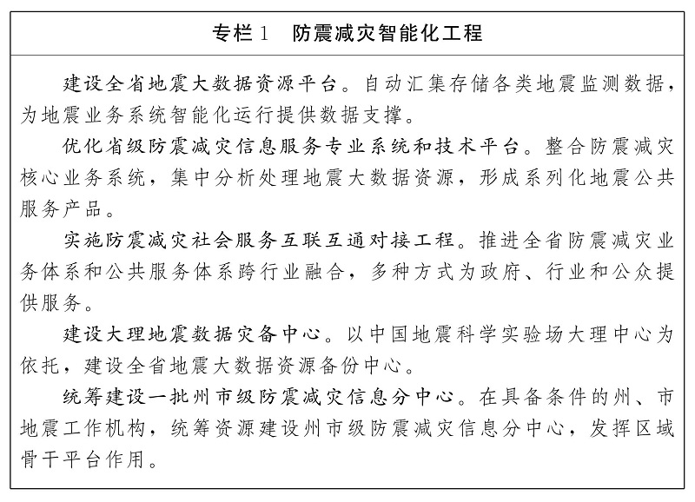
（二）地震监测站网升级工程
优化云南地震监测站网布局，迁建临沧地震监测中心站，强化石屏等重点台站建设。建设一批边境地区地震监测台站，提升边境地区地震监测能力，服务“一带一路”和我国面向南亚东南亚辐射中心建设。建设云南地震监测预报业务分析保障系统，提升地震监测预报预警核心业务处理能力，形成布局科学、技术先进、功能完备、流程集约、协同高效的地震监测台（站）网体系，实现地震观测的自动化、技术装备的现代化、业务应用的智能化。
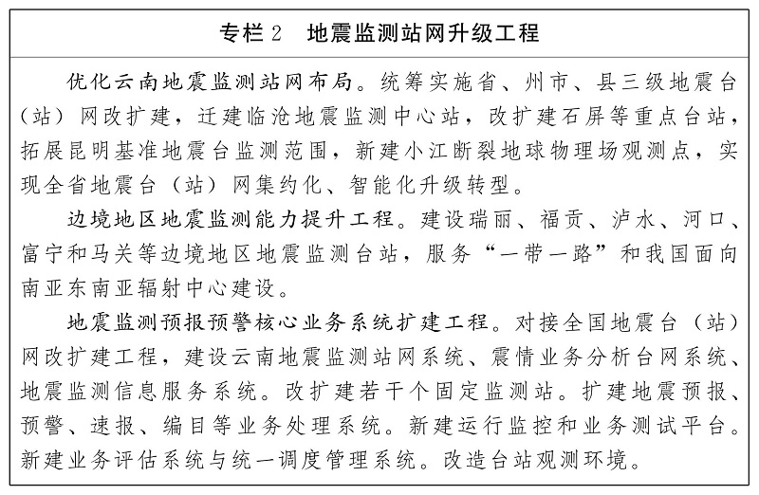
（三）地震灾害风险调查和重点隐患排查示范工程
实施云南省地震灾害风险调查与重点隐患排查示范工程。摸清地震灾害风险隐患底数，客观认识各地地震灾害风险水平，查明全省重点区域抗御地震灾害能力，为各级政府有效开展地震灾害防治提供科学的决策依据。在开展我省第一次全国自然灾害综合风险普查基础上，结合云南实际，围绕“滇中崛起、沿边开放、滇东北开发、滇西一体化”的发展格局，重点在建设我国面向南亚东南亚辐射中心的重大基础设施密集区、滇中地区、人口稠密区（包括昆明、大理、德宏、红河、普洱等地）开展地震安全性评价，为重点区域或重大工程实施提供科学合理的抗震设防与地震地质灾害防治依据。
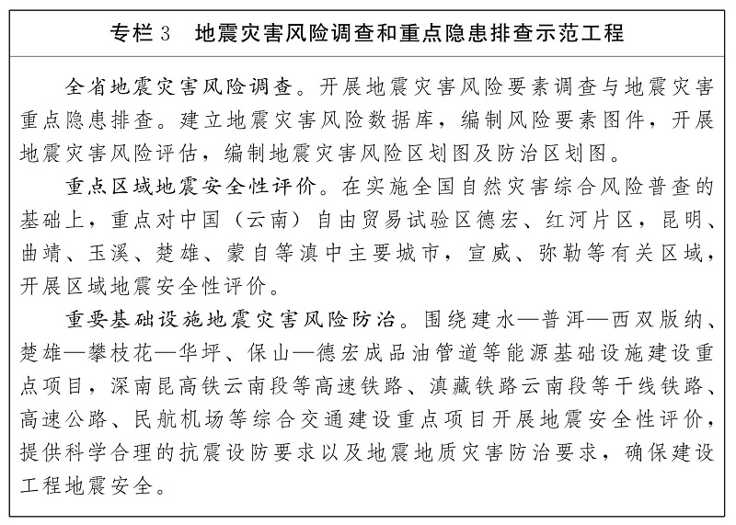
（四）中国地震科学实验场云南场区建设工程
实施中国地震科学实验场国家重大科技基础设施工程，在川滇菱形块体边界带，滇西北、滇南重点监视防御区，滇东北、滇西能源开发重点区，建设多学科、高时空分辨率的科学实验观测网，建设重大工程结构响应监测仿真和地震安全诊断系统、地震科学数据共享与应用服务系统、分布式野外保障系统。实施云南场区市县群测群防能力提升工程，加深对大陆强震孕育发生环境和孕震过程的认识，总结大陆强震短临异常特征和地震科学规律，探索大陆强震的致灾机理。
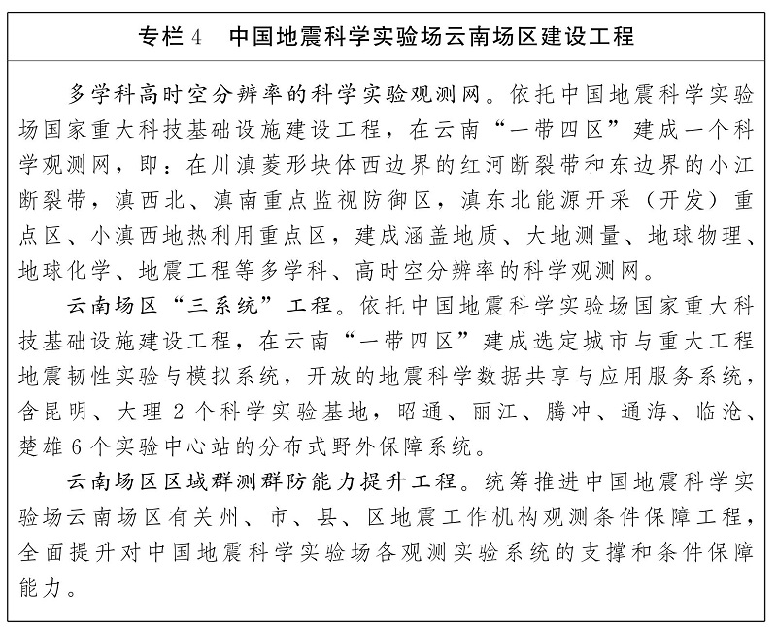
（五）防震减灾公共服务能力提升工程
基于大数据、云计算、物联网技术，依托国家地震烈度速报与预警工程建设成果和信息资源，构建面向党委、政府震前综合防御、震后应急响应、灾后恢复重建的全链条防震减灾决策服务体系；面向交通、水利、通信、能源、司法等重点或特殊领域的多元化防震减灾专业服务体系；面向社会公众的科普宣传基础设施建设、科普产品研发与宣传培训等防震减灾公共服务体系；面向重要活动、重大战略、国防安全等特殊需求，提供地震背景、应急处置措施、舆情监控等专项服务体系。建设决策服务、公众服务、专业服务、专项服务4类公共服务产品链，建成防震减灾公共服务平台，实现防震减灾公共服务的集约化、便捷化、智能化。
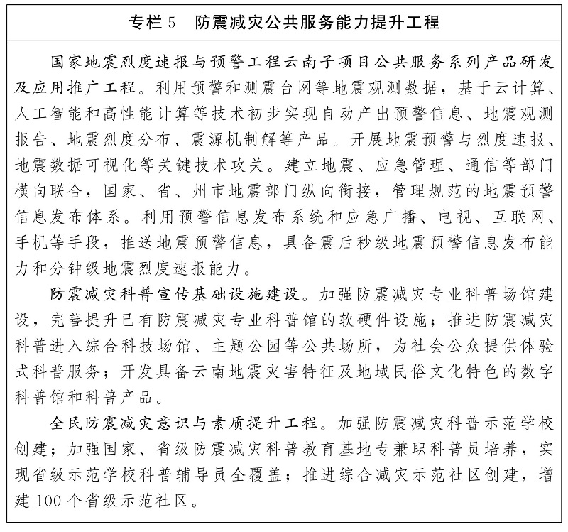
五、保障措施
（一）加强组织领导
坚持党对防震减灾工作的全面领导。各级政府要切实落实主体责任，加强规划的纵向衔接并组织实施。健全目标导向管理机制，发挥防震减灾有关行业、部门的积极性和创造性。明确规划指标，落实主要任务和重点项目，细化措施，制定年度实施计划，确保规划目标如期完成。
（二）健全投入机制
坚持和完善双重计划财务体制，完善防震减灾领域省级与州市、县级财政事权和支出责任划分，建立与省情相适应的财政资金投入和保障机制。拓宽资金投入渠道，建立以政府投入为主、社会投入为辅的多元化资金投入体系，继续推动地震灾害保险制度建设。健全完善资金管理与监督机制。
（三）统筹协调发展
强化行业内外统筹协调发展机制。加强部门行业规划横向衔接，确保全省有关规划总体目标一致，各有侧重、协调互补。建立防震减灾有关行业信息共享与合作机制，实现行业间优势互补、协调发展。全面深化改革，统筹推进地震灾害风险防治、基本业务、科技创新、社会治理等领域协同发展，激发事业发展活力。
（四）开展检查评估
建立健全检查评估制度，开展规划实施跟踪考核。制定科学的规划实施体系和评价标准，组织开展规划实施中期评估和后期评价工作，加强执行情况的监督检查和评估结果的运用，推动规划目标任务全面实现。

